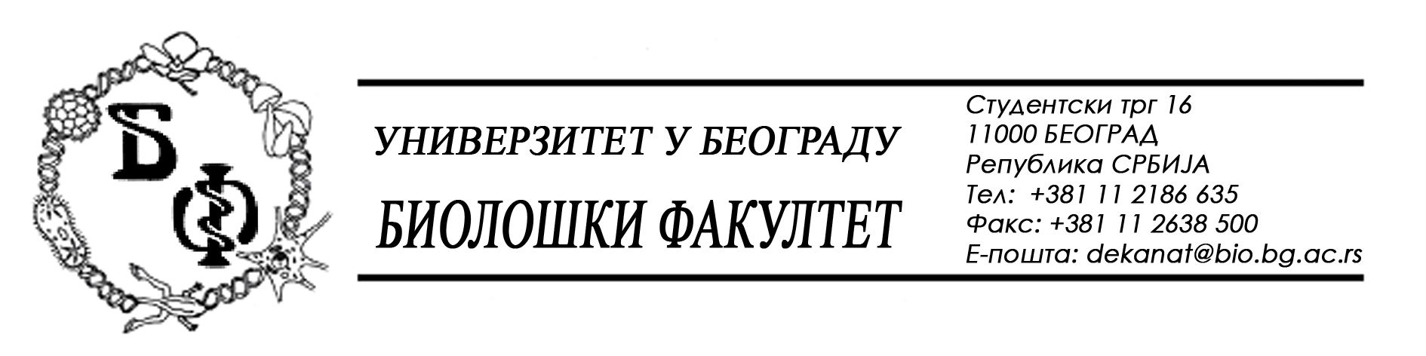

На основу члана 57. ст. 1 и члана 116. ст. 1 Закона о јавним набавкама („Службени гласник РС“, бр. 124 / 12), Универзитет у Београду – Биолошки факултет објављује:

ОБАВЕШТЕЊЕ О ЗАКЉУЧЕНОМ УГОВОРУ

Назив, адреса и „Интернет“ страница наручиоца: Универзитет у Београду – Биолошки факултет, Београд, Студентски трг 16, www.bio.bg.ac.rs.
Врста наручиоца: просвета
Опис предмета набавке, назив и ознака из општег речника набавке: добра – лабораторијски материјал за очување животне средине и науку, обликован у 3 (три) партије; партија бр. 1 – Реагенси за молекуларну биологију и протеомику; назив и ознака из општег речника набавке: 24300000 – основне неорганске и органске хемикалије
Уговорена вредност:
- 283.484,00 динара без ПДВ-а односно 340.180,80 динара са ПДВ-ом;

Критеријум за доделу Уговора; најнижа понуђена цена
Број примљених понуда: укупно за све партије 3; за партију бр. 1: 1
Највиша и најнижа понуђена цена: за партију бр.1: највиша: 283.484,00 динара без ПДВ-а; најнижа: 283.484,00 динара без ПДВ-а;
Највиша и најнижа понуђена цена код прихватљивих понуда: за партију бр.1: највиша: 283.484,00 динара без ПДВ-а; најнижа: 283.484,00 динара без ПДВ-а;
Датум доношења Одлуке о додели Уговора: 12.07.2013.
Датум закључења Уговора: 25.07.2013.
Основни подаци о добављачу: „RTC“ d.o.o., из Београда, Косте Главинића 9, матични број : 07518790, ПИБ: 100348281
Период важења Уговора: једна година почев од 25.07.2013. године.

На основу члана 57. ст. 1 и члана 116. ст.1 Закона о јавним набавкама („Службени гласник РС“, бр. 124 / 12), Универзитет у Београду – Биолошки факултет објављује:

ОБАВЕШТЕЊЕ О ЗАКЉУЧЕНОМ УГОВОРУ

Назив, адреса и „Интернет“ страница наручиоца: Универзитет у Београду – Биолошки факултет, Београд, Студентски трг 16, www.bio.bg.ac.rs.
Врста наручиоца: просвета
Опис предмета набавке, назив и ознака из општег речника набавке: добра – лабораторијски материјал за очување животне средине и науку, обликован у 3 (три) партије; партија бр. 2 – Медијуми за ћелијску културу; назив и ознака из општег речника набавке: 24300000 – основне неорганске и органске хемикалије
Уговорена вредност:
- 109.497,46 динара без ПДВ-а односно 131.396,95 динара са ПДВ-ом;

Критеријум за доделу Уговора; најнижа понуђена цена
Број примљених понуда: укупно за све партије 3; за партију бр. 2: 1
Највиша и најнижа понуђена цена: за партију бр. 2: највиша: 109.497,46 динара без ПДВ-а; најнижа: 109.497,46 динара без ПДВ-а;
Највиша и најнижа понуђена цена код прихватљивих понуда: за партију бр. 2: највиша: 109.497,46 динара без ПДВ-а; најнижа: 109.497,46 динара без ПДВ-а;
Датум доношења Одлуке о додели Уговора: 12.07.2013.
Датум закључења Уговора: 25.07.2013.
Основни подаци о добављачу: „VIVOGEN“ d.o.o., из Београда, Змај Јовина 4 / II, матични број : 17567896, ПИБ: 103461842
Период важења Уговора: једна година почев од 25.07.2013. године.

На основу члана 57. ст. 1 и члана 116. ст.1 Закона о јавним набавкама („Службени гласник РС“, бр. 124 / 12), Универзитет у Београду – Биолошки факултет објављује:

ОБАВЕШТЕЊЕ О ЗАКЉУЧЕНОМ УГОВОРУ

Назив, адреса и „Интернет“ страница наручиоца: Универзитет у Београду – Биолошки факултет, Београд, Студентски трг 16, www.bio.bg.ac.rs.
Врста наручиоца: просвета
Опис предмета набавке, назив и ознака из општег речника набавке: добра – лабораторијски материјал за очување животне средине и науку, обликован у 3 (три) партије; партија бр. 3 – Филтер за „miliQ“ апарат за воду; назив и ознака из општег речника набавке: 33141000 – медицински нехемијски потрошни материјал и хематолошки потрошни материјали, за једнократну употребу
Уговорена вредност:
- 27.898,00 динара без ПДВ-а односно 33.477,60 динара са ПДВ-ом;

Критеријум за доделу Уговора; најнижа понуђена цена
Број примљених понуда: укупно за све партије 3; за партију бр. 3: 1
Највиша и најнижа понуђена цена: за партију бр. 3: највиша: 27.898,00 динара без ПДВ-а; најнижа: 27.898,00 динара без ПДВ-а;
Највиша и најнижа понуђена цена код прихватљивих понуда: за партију бр. 3: највиша: 27.898,00 динара без ПДВ-а; најнижа: 27.898,00 динара без ПДВ-а;
Датум доношења Одлуке о додели Уговора: 12.07.2013.
Датум закључења Уговора: 25.07.2013.
Основни подаци о добављачу: „NOVOS“ d.o.o., из Београда (Земун), Цара Душана 207, матични број : 17093070, ПИБ: 100388569
Период важења Уговора: једна година почев од 25.07.2013. године.

